I/O
I dispositivi di I/O sono vari:
- Memorizzazione (SSD, dischi)
- Trasmissione dei dati (schede di rete)
- Interfaccia utente (tastiera, mouse)
I/O in parte è competenza del SO (controlla i dispositivi e fornisce un modo uniforme per accedervi da parte dei programmi) e in parte hw.
DEVICE DRIVER = componente sw, solitamente fornito dal produttore dell’hw, che contiene i dettagli del dispositivo e ne conosce il funzionamento. Viene ESEGUITO dal SO (il firmware invece è il sw interno al dispositivo). Fornisce al sottosistema I/O del SO un’interfaccia uniforme in modo che il kernel può richiedere una lettura/scrittura del dispositivo senza conoscere in dettaglio la periferica.
I dispositivi comunicano con il computer attraverso porte , bus, controller.
Il driver comunica con il dispositivo tramite alcuni registri hw: data-in-register, data-out-register, status register, control register. Per accedere a questi registri si usano 2 tecniche:
- DIRECT I/O → il processore usa istruzioni di I/O speciali e uno spazio di indirizzamento separato da quello della memoria. Il dispositivo viene identificato tramite un indirizzo di porta e raggiunto con queste istruzioni speciali.

- MEMORY-MAPPED I/O→ non c’è uno spazio di indirizzamento separato dalla memoria, ma i data register / control register del dispositivo hanno assegnati degli indirizzi nello stesso spazio di indirizzamento usato dal processore per la memoria e vi si accede usando normali istruzioni di lettura/scrittura. Soluzione molto conveniente per spazi di indirizzamento molto grandi o per dispositivi con grandi quantità di dati (schede grafiche).
La comunicazione tra CPU e dispositivi di I/O può essere gestita tramite:
- POLLING
- INTERRUPT
- DMA
POLLING
Per ogni trasferimento la CPU legge il busy bit dello status register, fino a che non è = 0 (dispositivo è libero). Poi imposta l’operazione di lettura / scrittura, inserisce il dato nel data-out register e attiva il command-ready bit. Imposta il busy bit = 1, fa il trasferimento dati e infine setta: busy bit = 0, error bit = 0, command-ready-bit =0. FA BUSY WAIT. Va bene per dispositivi molto veloci, ma non per quelli lenti perché la CPU rimane occupata ad attendere e non può fare altro.
INTERRUPT
Dopo aver avviato l’operazione, la CPU può fare altro, eseguire altre istruzioni. Gli interrupt possono avere priorità diverse: mascherabili (temporaneamente ignorabili), non mascherabili (segnalare eventi critivi). Quando + dispositivi condividono stesso numero di interrupt, l’handler li controlla in sequenza con interrupt chaining.
Il device driver avvia l’operazione di I/O scrivendo i comandi nei registri del controller. l controller prende in carico la richiesta e imposta il dispositivo come occupato tramite il busy bit. A differenza del polling, la CPU non controlla continuamente lo stato del dispositivo: prosegue l’esecuzione di altre istruzioni, verificando gli interrupt tra un’istruzione e la successiva. Quando il trasferimento termina, oppure si verifica un errore, il controller genera un segnale di interrupt. La CPU completa l’istruzione corrente, salva il contesto del programma interrotto e trasferisce il controllo all’interrupt handler associato a quel dispositivo mediante l’interrupt vector. L’handler acquisisce i dati, verifica lo stato dell’operazione, gestisce eventuali errori e conferma la ricezione dell’interrupt. Infine ripristina il contesto salvato ed esegue il return from interrupt, permettendo alla CPU di riprendere il programma esattamente dal punto in cui era stato interrotto. Questo metodo elimina la busy wait: la CPU attende comunque il completamento logico dell’I/O, ma nel frattempo può svolgere altro lavoro. Il segnale di interrupt può essere mantenuto attivo dal controller finché la CPU non lo riconosce, evitando che la notifica venga persa.
DMA (Direct Memory Access)
Viene utilizzato per evitare l’I/O programmato, nel quale la CPU trasferisce i dati un byte alla volta. È quindi conveniente quando bisogna spostare grandi quantità di dati. Per funzionare richiede un controller DMA, che trasferisce i dati direttamente tra il dispositivo di I/O e la memoria, senza farli passare attraverso la CPU. Il SO prepara in memoria un DMA command block, che contiene:
- indirizzo sorgente e indirizzo destinazione;
- modalità di lettura o scrittura;
- numero di byte da trasferire.
Successivamente comunica al controller DMA l’indirizzo in memoria di questo blocco di comando. Il controller DMA legge le informazioni e prende temporaneamente il controllo del bus al posto della CPU: questa capacità è chiamata bus mastering. Durante il trasferimento può sottrarre alla CPU alcuni cicli di accesso al bus, fenomeno chiamato cycle stealing, ma resta più efficiente rispetto all’I/O programmato. Quando termina, il DMA genera un interrupt per avvisare la CPU. Il DVMA è una versione più efficiente capace di utilizzare indirizzi virtuali.
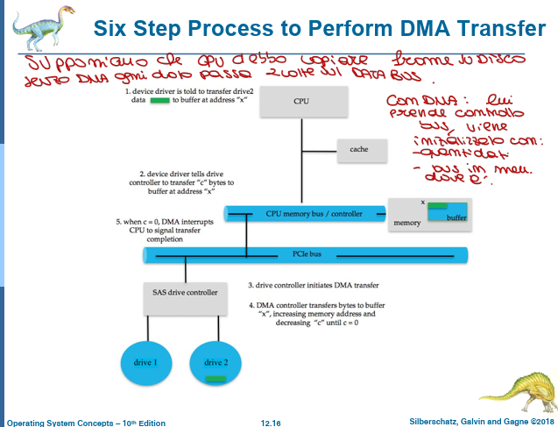
Supponiamo che la CPU debba copiare c byte dal disco 2 a un buffer della memoria RAM che comincia dall’indirizzo x. Senza DMA, la CPU dovrebbe trasferire personalmente ogni dato attraverso il bus; con il DMA, prepara l’operazione e lascia che sia il controller DMA a eseguirla.
Il trasferimento avviene così:
- Il device driver riceve la richiesta di trasferire i dati dal disco 2 al buffer che parte da x.
- Il driver comunica al controller SAS del disco quali dati leggere, l’indirizzo x e il numero di byte c.
- Il controller del disco avvia il controller DMA.
- Il DMA trasferisce direttamente i dati dal disco alla RAM. Dopo ogni byte aumenta x, per indicare la cella di memoria successiva, e diminuisce c, per indicare quanti byte restano.
- Quando c = 0, il trasferimento è terminato e il DMA invia un interrupt alla CPU.
Quindi la CPU non copia i dati: configura l’operazione iniziale e viene avvisata soltanto alla fine.
Sì, DMA e interrupt vengono normalmente usati insieme, ma hanno funzioni diverse:
- Il DMA esegue il trasferimento dei dati direttamente tra dispositivo e memoria, senza coinvolgere la CPU per ogni byte.
- L’interrupt avvisa la CPU quando il trasferimento è terminato oppure se si è verificato un errore.
I programmi usano le system call come interfaccia per comunicare con i dispositivi (descrivono operazioni generiche). Il kernel poi inoltra la richiesta al device driver che traduce l’operazione generica in comandi specifici del controller, il driver nasconde le differenze hw tra i dispositivi. Il controller è hw che esegue concretamente i comandi. Tutti i dispositivi NON hanno lo stesso driver.
Un dispositivo può essere contemporaneamente: a blocchi; ad accesso casuale; condiviso; sincrono o asincrono nell’uso; molto veloce; leggibile e scrivibile.
Queste proprietà non si escludono e non implicano automaticamente le altre.
Character stream o block
Questa distinzione riguarda come sono organizzati i dati.
- Character device: produce o riceve un flusso di byte, senza blocchi indirizzabili separatamente. Esempi: tastiera, mouse, porta seriale.
- Block device: conserva dati in blocchi identificabili e indirizzabili. Esempi: disco e SSD.
Trabocchetto: “character” non significa necessariamente testo; significa flusso di byte.
Sequential o random access
Questa distinzione riguarda come si raggiunge un dato.
- Sequential access: bisogna seguire l’ordine del flusso (bisogna accedere alle precedenti).
- Random access: si può raggiungere direttamente una posizione.
Il disco è un block device con accesso casuale, perché può leggere direttamente un determinato blocco. La tastiera è sequenziale perché i caratteri arrivano in ordine.
Trabocchetto: “block” e “random access” sono concetti distinti, anche se spesso i dischi possiedono entrambe le proprietà.
Sharable o dedicated
Questa distinzione riguarda chi può usare il dispositivo.
- Sharable: può servire richieste provenienti da più processi.
- Dedicated: viene assegnato esclusivamente a un processo.
“Condiviso” non significa che il dispositivo esegua più operazioni nello stesso istante: il kernel può mettere le richieste in coda.
Block device e character device
I block device supportano tipicamente:
- read() per leggere;
- write() per scrivere;
- seek() per selezionare una posizione.
Possono essere usati:
- tramite raw/direct I/O, accedendo direttamente ai blocchi del dispositivo;
- tramite il file system, usando file e directory;
- mediante memory-mapped file, associando il file alla memoria virtuale.
Nel memory-mapped file, quando il processo accede a una pagina non presente in RAM, avviene un page fault e il sistema la carica dal disco tramite demand paging.
Attenzione al trabocchetto:
- Memory-mapped file: un file è associato alla memoria virtuale.
- Memory-mapped I/O: i registri di un dispositivo sono associati agli indirizzi della CPU.
Sono due concetti diversi.
I character device gestiscono invece un flusso tramite operazioni concettualmente simili a get() e put(). Funzioni come l’editing di una riga sono aggiunte da livelli software superiori, non dall’hardware.
Blocking e nonblocking: quando ritorna la chiamata?
Questa distinzione riguarda il comportamento della system call nel momento in cui viene eseguita.
Blocking I/O
Se i dati non sono disponibili, il processo viene sospeso fino a quando l’operazione può terminare. Esempio: il processo chiama read() sulla tastiera, ma nessun tasto è stato premuto. Il processo dorme fino all’arrivo del dato. Trabocchetto fondamentale:
È bloccato il processo, non la CPU. La CPU può eseguire un altro processo.
Nonblocking I/O
La chiamata non aspetta: ritorna subito con ciò che è disponibile. Esempio: vengono richiesti 100 byte, ma ne sono disponibili 20. La chiamata può restituire immediatamente quei 20 byte. Se non è disponibile nulla, segnala che in quel momento non può trasferire dati. select() serve a verificare quali descrittori sono pronti prima di chiamare read() o write(). Il multithreading può rendere l’applicazione complessivamente reattiva: un thread può attendere l’I/O mentre gli altri continuano. Ma attenzione: la chiamata del singolo thread può comunque essere bloccante.
«Se un’applicazione multithread usa una read() bloccante, l’intera applicazione viene necessariamente sospesa.»→ FALSA
«Il multithreading può mantenere reattiva un’applicazione anche quando un thread esegue I/O bloccante.»→ VERO
Attenzione: il sistema non deve necessariamente completare in background la richiesta originale dei 100 byte. Il processo potrebbe dover riprovare.
Sincrono e asincrono: chi attende il completamento?
Quindi sincrono non significa necessariamente bloccante. Può essere sia blocking che non-blocking.
L’I/O asincrono NON è bloccante!
Questa distinzione riguarda il rapporto tra il processo e il completamento dell’intera operazione.
I/O sincrono bloccante
Il processo esegue una system call di I/O, per esempio read(). Se i dati non sono ancora disponibili, il kernel sospende il processo e lo mette nello stato waiting/blocked. La CPU non rimane ferma, ma può eseguire altri processi. Quando il dispositivo completa il trasferimento, il controller genera un interrupt; l’interrupt handler gestisce il completamento e il kernel sposta il processo da waiting a ready. Quando lo scheduler gli assegna nuovamente la CPU, la system call ritorna con i dati e il processo continua. È sincrono perché la chiamata ritorna dopo il trasferimento ed è bloccante perché il processo viene sospeso durante l’attesa.
I/O sincrono non bloccante
Il processo esegue una system call, ma se i dati non sono disponibili la chiamata ritorna immediatamente senza sospenderlo, per esempio restituendo EAGAIN. Se è disponibile solo una parte dei dati, può restituire soltanto quella parte. Il kernel non mantiene necessariamente attiva l’intera richiesta in background: il processo deve riprovare successivamente oppure usare select() per controllare quando il descrittore è pronto. È sincrono perché ogni chiamata restituisce un risultato già determinato in quel momento — dati trasferiti, trasferimento parziale o indisponibilità — ed è non bloccante perché il processo non viene sospeso.
I/O asincrono
Il processo invia una richiesta di I/O e la chiamata ritorna immediatamente, anche se il trasferimento non è ancora terminato. In questo caso, però, diversamente dall’I/O non bloccante, il kernel mantiene attiva la richiesta e continua a eseguirla in background. Il processo può quindi svolgere altro lavoro senza ripetere la system call. Quando il dispositivo termina, il controller genera un interrupt verso il kernel; l’interrupt handler gestisce il completamento e il kernel notifica il processo tramite un segnale, un evento o un callback. Solo dopo questa notifica il risultato può essere considerato disponibile. È asincrono perché la richiesta iniziale e il completamento avvengono in due momenti separati. Difficile da usare.
Tipologia | Cosa succede al processo | Quando ritorna la chiamata | Se i dati non sono pronti | Chi controlla il completamento | Come riceve il risultato
Sincrono bloccante | Viene sospeso e passa in stato waiting | Quando l’I/O può essere completato (completato il trasferimento dei dati) | Il processo aspetta | Il kernel gestisce l’I/O e poi risveglia il processo | La stessa system call ritorna con il risultato
Sincrono non bloccante | Continua l’esecuzione | Immediatamente | La chiamata restituisce i dati disponibili oppure EAGAIN | Il processo deve controllare e riprovare, eventualmente usando select() | Ogni nuova chiamata restituisce ciò che è disponibile in quel momento
Asincrono | Continua l’esecuzione | Immediatamente, prima del completamento | Il kernel mantiene attiva e completa la richiesta | Il kernel completa l’operazione in background | Il processo viene notificato tramite segnale, evento o callback

SCHEDULING
Ogni dispositivo può avere una coda di richieste. Il kernel decide quale eseguire per prima.
Gli obiettivi possono essere:
- migliorare le prestazioni;
- garantire fairness, evitando che un processo monopolizzi il dispositivo;
- offrire Quality of Service, rispettando priorità o tempi richiesti.
Trabocchetto: l’ordine più efficiente non è necessariamente il più equo.
Buffering
Un buffer è memoria temporanea collocata tra chi produce e chi consuma i dati.
Serve per tre ragioni precise:
- Differenza di velocità: il dispositivo produce dati più lentamente o più velocemente del processo.
- Differenza nella dimensione dei trasferimenti: un componente lavora un byte alla volta, un altro a blocchi.
- Copy semantics: il kernel conserva una copia stabile dei dati.
Esempio di copy semantics: il processo chiama write(buffer) e subito dopo modifica buffer. La scrittura deve utilizzare i dati forniti al momento della chiamata, non quelli modificati successivamente.
Trabocchetto: il buffering non serve soltanto ad aumentare la velocità; serve soprattutto a disaccoppiare produttore e consumatore.
Double buffering
Si utilizzano due buffer:
- mentre il dispositivo riempie il primo;
- il sistema elabora il secondo.
Poi i ruoli si scambiano. In questo modo trasferimento ed elaborazione possono sovrapporsi.
Nella slide si considerano spesso una copia nel kernel e una nello spazio utente, eventualmente di dimensioni diverse. Però l’idea fondamentale è l’alternanza tra due buffer: uno viene usato, mentre l’altro viene riempito o elaborato.
Copy-on-write
Con il copy-on-write, due soggetti condividono inizialmente gli stessi dati. La copia viene creata solo quando uno tenta di modificarli.
Quindi:
- non elimina necessariamente la copia;
- la rimanda finché non avviene una scrittura;
- se nessuno modifica i dati, la copia può essere evitata del tutto.

CH 13
FILE = spazio di indirizzamento logico continuo. Ha vari ATTRIBUTI: nome, identificatore (identifica il file all’interno del File System), tipo, location (puntatore), protezione (controlla accessi: lettura, scrittura, esecuzione), tempo, data, l’identificatore dello user. Le informazioni (metadati) sono contenuti in una directory structure allocata sul disco. Il file è un abstract data type (il programma lo utilizza attraverso un insieme di operazioni ben definite, senza conoscere la sua implementazione fisica nel file system). I dettagli sono nascosti dal SO. Non è necessario che il programma conosca come il sistema operativo memorizza fisicamente il file sul disco. Operazioni offerte: create, open, read, write, seek (modifica la posizione corrente), close, delete, truncate.
Un file in FILE SYSTEM può essere organizzato in vari modi:
- SEQUENZA DI BYTE: Il SO conosce la posizione dei byte, ma non il loro significato. E’ il programma a saperli interpretare. Accetta sia ACCESSO SEQUENZIALE (leggere i byte in ordine uno dopo l’altro), che ACCESSO DIRETTO (andare ad un determinato offset ad es con operazioni come lseek() e leggere direttamente da quel punto).

- STRUTTURA A RECORD: file suddiviso in unità dati logiche chiamate RECORD
- LINEE→ ogni record corrisponde ad una riga che termina con \n. Si ha sia ACCESSO SEQUENZIALE (si leggono le righe una dopo l’altra), ma NON ACCESSO DIRETTO: più complicato perché le righe possono avere lunghezze differenti, quindi o si utilizza un INDICE che memorizza l’offset di ogni riga, oppure si leggono tutte le righe precedenti. A partire dal numero di riga non è possibile ricavare direttamente la sua posizione.
- RECORD A LUNGHEZZA FISSA: tutti i record hanno la stessa dimensione. Sia ACCESSO SEQUENZIALE che DIRETTO (particolarmente efficiente perché la posizione del record i-esimo si calcola con offset(i) = i * dimensione_record)
- RECORD A LUNGHEZZA VARIABILE : hanno dimensioni diverse. Si ACCESSO SEQUENZIALE, più complicato ACCESSO DIRETTO.

- STRUTTURA COMPLESSA: può essere un documento formattato (contiene dati + metadati) che ha sia accesso sequenziale, quello diretto dipende dal formato (se il file contiene indici o tabelle interne può raggiungere direttamente una determinata sezione), oppure relocatable load file (file oggetto con codice macchina, info di rilocazione...), ha sia accesso diretto che sequenziale.
GESTIONE FILE APERTI
Quando un processo esegue open() il sistema operativo non restituisce direttamente un puntatore ai dati sul disco, ma crea una struttura in memoria (in KERNEL) chiamata OPEN-FILE TABLE che ha una entry per ogni file aperto. Restituisce al processo un FILE DESCRIPTOR che è un intero che identifica il file aperto. Ogni entry contiene:
puntatore al file nel file system (vnode), offset corrente, modalità di apertura, contatore dei riferimenti. Il fd identifica una entry della tabella.
Con il contatore di riferimenti si intende il FILE-OPEN COUNT che indica quanti file descriptor fanno riferimento alla stessa open-file entry.
Se ci sono + processi che accedono contemporaneamente allo stesso file si cerca di evitare dei dati incoerenti o stati inconsistenti usando il FILE LOCKING. Abbiamo SHARED LOCK (tipo reader lock, più processi possono acquisirlo contemporaneamente perché stanno leggendo il file senza modificarlo), EXCLUSIVE LOCK (tipo writer lock, solo un processo può averlo perché modifica il gile). Shared lock ed exclusive lock sono mutuamente esclusivi.
Il lock può essere anche MANDATORY (se imposto dal sistema operativo, non può essere ignorato dal processo), oppure ADVISORY (SO/kernel impone il lock, ma sta ai programmi rispettarlo volontariamente, altrimenti può comunque accedere al file).
METODI DI ACCESSO
Stabiliscono in quale ordine un programma può leggere o scrivere i dati di un file.
- SEQUENZIALE→ dati elaborati in ordine partendo dalla posizione corrente. C’è un puntatore che indica il prossimo elemento da leggere/scrivere : current position. Le operazioni principali sono: read next (legge l’elemento corrente e sposta il puntatore al successivo), write next (simile ma per la scrittura), reset/rewind: riporta il puntatore all’inizio del file.
A | B | C | D | E
↑
posizione corrente
Per leggere E bisogna leggere prima A,B,C,D.

- DIRETTO (random access): file considerato come un insieme di record/blocchi logici di dimensione fissa solitamente e numerati. E’ possibile accedere direttamente ad un blocco specificandone il numero. Operazioni: read(n), write(n), position to n (per spostare il puntatore al blocco n). n è il relative block number (indica la posizione del blocco rispetto all’inizio del file, non la sua posizione fisica sul disco).
Con i record di dimensione fissa possiamo calcolarne la posizione:
offset = n * dimensione record
L’accesso diretto consente anche di leggere un file in ordine sequenziale.

- INDICIZZATO: cerchiamo un record attravero una CHIAVE, un INDICE.
Chiave→ posizione del record.
La posizione punta direttamente al record nel file di dati.

- FILE INDICE E FILE RELATIVO: abbiamo 2 file:
- INDEX FILE → contiene la chiave di ricerca e il numero logico del record corrispondente (Adams → 12).
- RELATIVE FILE→ contiene i dati completi organizzati in record logici numerati (Adams→ 12→ dati...).
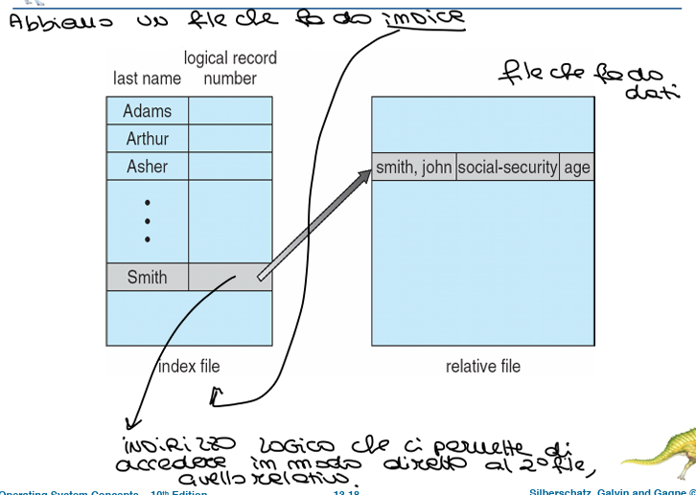
- APPROCCIO MISTO: (ISAM) = Indexe Sequential-Access method combina sia approccio sequenziale che diretto. Il file dei dati è ordinato secondo una determinata chiave e può essere letto sia sequenzialemente oppure attraverso un INDICE per accedere ad un record.
ORGANIZZAZIONE DEL DISCO
DIRECTORY = struttura che contiene info sui file, associa nome del file alla struttura utilizzata dal file system per identificarlo e localizzarlo.
Sia le directory che i file sono memorizzati sul disco. Si parla in particolare di un’organizzazione logica detta STRUTTURA DELLE DIRECTORY (struttura gerarchica a + livelli).
Il disco può essere suddiviso in una o + PARTIZIONI (porzione logica del disco, trattata come una unità separata). Una partizione può essere usata in 2 modi:
- Raw→ non contiene un file system, ci sono i blocchi grezzi a cui un programma o il SO possono accedervi direttamente.
- Formattata→ contiene un file system, strutture necessarie per organizzare i file, le directory, info su file...
VOLUME = unità logica di memorizzazione che può contenere un file system. Di solito una partizione formattata coincide con il volume. Ma in realtà il volume può contenere anche + partizioni o estendersi su più dischi (dispositivi fisici).
Organizzazione delle directory
- DIRECTORY A SINGOLO LIVELLO: una sola directory contiene tutti i file, per tutti gli utenti. I nomi devono essere unici. E’ una struttura semplice, ma adatta solo a sistemi piccoli. Inoltre non si può usare lo stesso nome per file diversi e non esistono sottodirectory (problema raggruppamento).
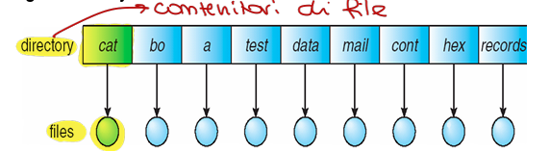
- TWO-LEVEL DIRECTORY: ogni utente ha una directory personale chiamata User File Directory (UFD). C’è una directory principale chiamata Master File Directory (MFD) che contiene un riferimento alla directory di ogni utente.
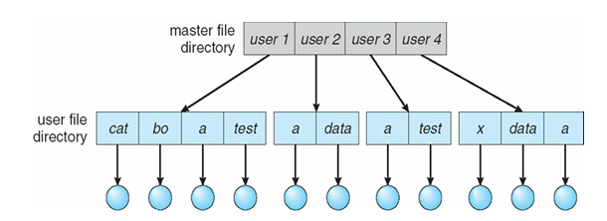
In questo modo utenti diversi possono creare file con lo stesso nome perché tanto si trovano su directory diverse: /user1/test, /user2/test. Ricerca + efficiente (solo nella directory dell’interessato). File identificato da pathname (percorso costituito da nome utente + nome file). PROBLEMA: l’utente non può creare sottodirectory (no grouping).
- TREE STRUCTURED DIRECTORY: introduce + livelli di directory e sottodirectory. Si parted alla root directory (/) e da lì partono tutte le directory. I file sono le foglie, le directory sono i nodi intermedi, ogni file/directory (tranne la root) ha una directory padre. VANTAGGI: raggruppamento (file organizzati per utente, tipo...), nomi ripetuti, ricerca + efficiente (conoscento il percorso, si limita alla directory interessata).
PATHNAME = posizione del file in albero. Può essere assoluto (si parte dalla root: /spell/mail/prog/list, non dipende dalla directory corrente), oppure relativo (/spell/mail/prog, parte dalla current directory).

- ACYCLIC GRAPH DIRECTORIES
Con la struttura ad albero ogni file/ directory ha un solo padre, invece con il GRAFO riusciamo a condividere lo stesso oggetto tra utente / directory diversi.
Nel grafo aciclico + utenti condividono uno stesso file / sottodirectory. Quindi un nodi può avere più padri. Il file non viene copiato, ma è raggiungibile da directory diverse.
Per condividere un file, dobbiamo aggiungere una nuova entry nella directory chiamata LINK. Questa contiene un riferimento ad un file già esistente. Lo stesso file è raggiungibile con nomi/percorsi diversi (diversi pathname = aliasing).
PROBLEMA : dangling pointer:
/dict/list ──┐
├──► file X
/spell/list ──┘
Se cancellassimo /dict/list, questo provocherebbe anche la cancellazione di file x e quindi il link /spell/list punterebbe ad un oggetto inesistente. Si possono usare per risolvere questo problema: contatore di riferimenti (elimino il file solo quando count = 0, soluzione + usata), daisy chain di backpointer (catena di link, non dobbiamo riservare memoria in anticipo), backpointer (contiene info sui link che puntano ad uno stesso file ma dobbiamo riservare un’area di memoria fissa in anticipo).
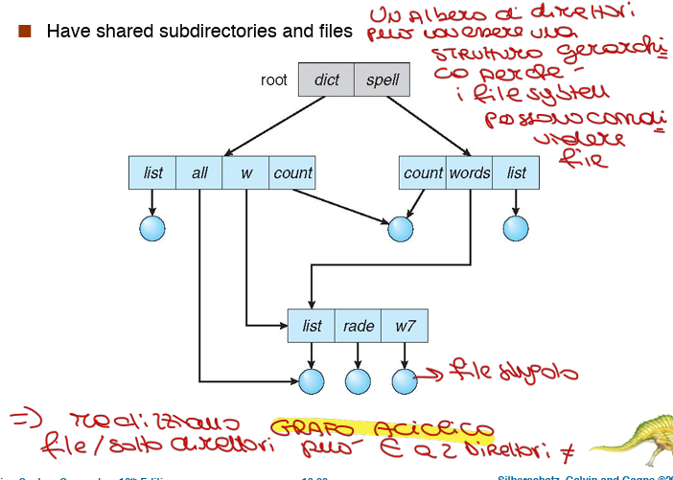

- GRAFO GENERALE: consente anche collegamenti tra directory che possono produrre cicli. PROBLEMA: potrebbe non terminare mai (Due directory isolate potrebbero continuare a riferirsi reciprocamente e mantenere il contatore maggiore di zero.) Per risolvere:
- si consente la condivisione di file ma non nelle sottodirectory (i file non contengono altre directory, quindi evitiamo ciclo, è la + semplice per costruzione)
- quando viene creato un nuovo link si esegue un algoritmo per rilevare eventuali cicli. Il link viene accettato solo se non li crea (preciso ma costoso).
- Garbage collection→ periodicamente il sistema individua degli oggetti non + raggiungibili dalla root e libera lo spazio, elimina gruppi di directory che formano un ciclo ma non sono + accessibili.
MONTAGGIO DI UN FILE SYSTEM
Prima di poter accedere a un file system, il sistema operativo deve eseguire il mount, cioè collegarlo all’albero delle directory già esistente. Un file system non montato esiste sul disco, ma non è ancora raggiungibile tramite un normale percorso. Il mount point è la directory dell’albero esistente alla quale viene collegato il nuovo file system. Il mount NON COPIA i file.
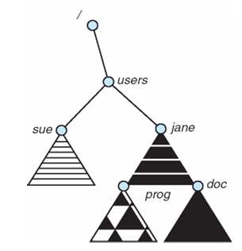tipo in questo esempio abbiamo collegato il file system alla directory /users.
Se la directory usata come mount point conteneva già dei file, questi vengono temporaneamente nascosti dal file system montato. Tornano visibili dopo l’unmount.
Condivisione di file
Nei sistemi multiutente è utile permettere a più utenti di accedere agli stessi file. La condivisione deve però essere accompagnata da un sistema di protezione, per stabilire chi può compiere determinate operazioni.
Ogni utente è identificato tramite:
- UID – User ID: identifica un singolo utente;
- GID – Group ID: identifica un gruppo di utenti.
Ogni file o directory possiede:
- un owner, cioè l’utente proprietario;
- un group, cioè il gruppo associato.
In questo modo il sistema può assegnare diritti differenti al proprietario, al gruppo e agli altri utenti.
Un file può essere condiviso anche tra computer collegati in rete (sistemi remoti). Esistono 3 modalità: FTP (utente carica/scarica manualmente il file e poi lavora su una copia locale), accesso automatico tramite file system distribuito (file system remoto viene montato e appare come se fosse locale), accesso da web (utente accede a file con browser che gestisce la comunicazione).
In questi casi si usano spesso modelli client-server con protocolli come NFS, CIFS/SMB per condividere file.
La SEMANTICA DELLA CONDIVISIONE stabilisce cosa accade quando più utenti o processi accedono contemporaneamente allo stesso file.
Chi crea il file deve decidere cosa possono fare gli altri su quel file e CHI può fare (PROTEZIONE).
ACCESS CONTROL LIST = esplicitiamo per un file chi e cosa può fare.
3 bit: owner access, group access, public access. Es 761 (111 110 001 = RWX, RW, X).

Ch 11
La memoria di massa (secondaria, disco) conserva i dati e i programmi in modo permanente (anche in assenza di alimentazione). Principalmente abbiamo come tecnologie:
- HDD (Hard Disk Drive): disco magnetico con componenti meccaniche in movimento
- NVM (Non volatile Memory): tipo SSD
HDD
E’ costituito da piatti magnetici concentrici che ruotano attorno ad un asse centrale detto spindle. La superficie del piatto è suddivisa in TRACCE (circonferenze concentriche), a loro volta suddivise in SETTORI (porzioni di una traccia in cui vengono memorizzati i dati).
Capacitaˋ=numero di settori×byte per settore
Le tracce poste alla stessa distanza dal centro sui diversi piatti formano CILINDRO = insieme delle tracce concentriche equidistanti dal centro.
La velocità di rotazione è espressa in RPM (rotazioni per minuto). Alcuni dischi sono rimovibili e se la testina entra in contatto con il piatto può verificarsi un head crash che danneggia la superficie magnetica e causa la perdita di dati.
Per le performance:
Taccesso​ medio (access latency) = Tseek​ medio+ T latenza rotazionale​ → rappresenta il tempo necessario per posizionarsi sul dato
T I/O​=Taccesso​+Ttrasferimento​+Toverhead del controller​
Transfer rate = velocità con cui i dati vengono trasferiti tra disco e computer
Positioning time / random-access time = tempo necessario per raggiungere fisicamente i dati
Seek time = tempo impiegato dal braccio per raggiungere la traccia desiderata
Rotational Latency = attesa affinché il settore desiderato ruoti sotto la testina.
La dimensione del settore non indica il numero di bit/byte memorizzati.
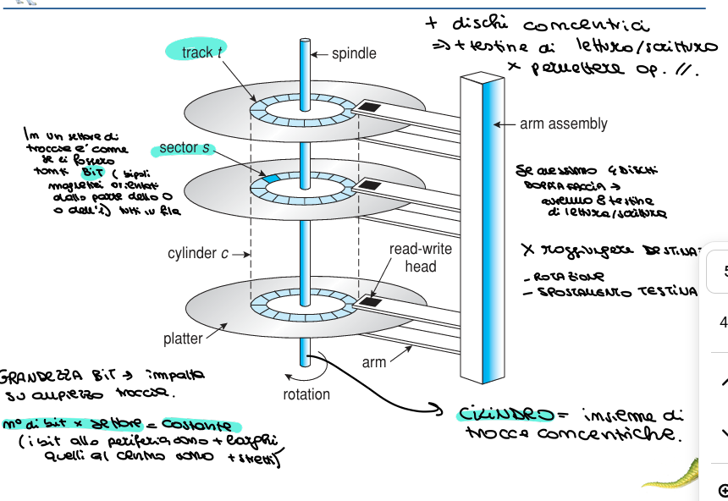
Le testine sono collegate allo stesso arm assembly e quindi si spostano insieme sul medesimo cilindro, sarà poi il controller a selezionare elettronicamente quale testina usare. Ogni superficie ha una testina.
Per accedere ad un dato sono necessarie 2 operazioni:
- Spostamento del braccio verso la TRACCIA corretta
- Rotazione del disco fino a mettere il SETTORE sotto la testina.
Per questo l’accesso casuale in un HDD è lento. SVANTAGGIO: il tempo di trasferimento è quasi trascurabile rispetto al tempo meccanico necessario per posizionare la testina.
Per gli esercizi:
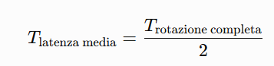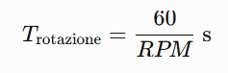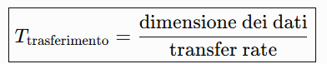
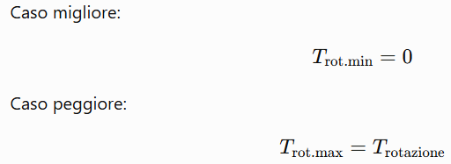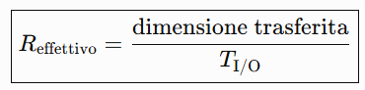
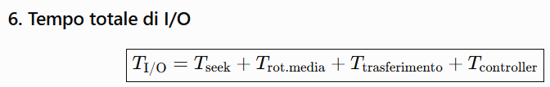
NVM
Non volatile memory→ conservano i dati anche senza alimentazione. Si parla principalmente di SSD che a differenza degli HDD: non possiedono testine, bracci o piatti in movimento (no parti meccaniche), non hanno seek time e latenza rotazionale. Sono + veloci e resistenti agli urti, consumano meno energia. Hanno un costo maggiore e capacità inferiore. Hanno un numero limitato di scritture (serve gestione specifica).
Questo tipo di memorie NAND sono organizzate in BLOCCHI→ PAGINE. La pagina è l’unità minima di lettura/scrittura (tipo settore di un HDD). Il blocco (formato da + pagine) è l’unità minima di cancellazione.
Una pagina può essere letta e scritta, ma non può essere sovrascritta direttamente. Il controller, per modificarla, deve scrivere la nuova versione dei dati in una pagina libera, segnare la vecchia pagina come “non valida” e cancellare successivamente l’intero blocco che cointiene le pagine non valide. 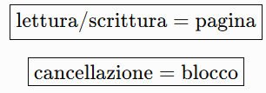
La cancellazione di un blocco è relativamente lenta e può essere eseguita un numero limitato di volte. Infatti la durata di un SSD può essere espressa tramite DWPD (Drive Writes Per Day = numero di volte in cui l’intera capacità del disco può essere scritta ogni giorno durante il periodo di garanzia.) Una scrittura o riscrittura è sempre preceduta da una cancellazione.
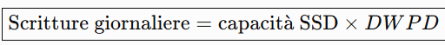
Il DWPD non misura quante singole operazioni di scrittura si possono eseguire, ma il volume complessivo di dati scrivibile ogni giorno.
Poiché non è possibile sovrascrivere direttamente una pagina, nel tempo i blocchi contengono una combinazione di:
- pagine valide, contenenti la versione corrente dei dati;
- pagine non valide, contenenti vecchie versioni che non devono più essere usate;
- pagine libere, ancora disponibili per nuove scritture.
Il controller gestisce questa situazione mediante quattro meccanismi.
- FTL = Flash Translation Layer : tabella di traduzione che associa ogni indirizzo logico visto dal sistema operativo alla pagina fisica in cui si trova realmente il dato: 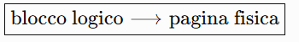
Quando un dato viene aggiornato, il controller lo scrive in una nuova pagina e aggiorna la FTL; la vecchia pagina diventa non valida. Il sistema operativo continua però a usare lo stesso indirizzo logico.
- Garbage Collection: recupera lo spazio occupato dalle pagine non valide: seleziona un blocco contenente pagine valide e non valide; copia le pagine ancora valide in un altro blocco; cancella completamente il vecchio blocco; rende nuovamente disponibili tutte le sue pagine. Questo processo può produrre scritture interne aggiuntive.
Overprovisioning: parte della memoria fisica non mostrata all’utente. Viene utilizzata dal controller come spazio di lavoro per: spostare le pagine valide; eseguire la garbage collection; sostituire blocchi usurati; mantenere buone prestazioni anche quando l’SSD è quasi pieno.
Wear Leveling: distribuisce uniformemente le scritture e le cancellazioni tra i blocchi. Senza questo meccanismo, i blocchi utilizzati più frequentemente si usurerebbero molto prima degli altri.
RAM DRIVE/RAM DISK (DRAM) = parte della RAM usata come disco, sulla quale può essere creato un file system. Non è proprio una memoria secondaria essendo volatile e quindi allo spegnimento si perdono i dati. Viene comunque utilizzata come memoria di massa temporanea perché + veloce di HDD e SDD e utile per : scambio rapido di grandi quantità di dati, file temporanei, dati intermedi, operazioni che richiedono molte operazioni veloci.
Mentre le cache/buffer sono gestiti automaticamente dai programmi/SO/HW, il RAM DRIVE è creato direttamente dall’utente e usato come un disco.
Il SO vede il disco come una grande array monodimensionale di blocchi logici: B0, B1, B2... Bn. Il blocco logico è la + piccola unità di trasferimento indirizzabile dal sistema, invece la formattazione di basso livello prevede come supporto fisico i settori. Prima si parte dal primo settore della prima traccia, poi si scorre attraverso i settori di quella stessa traccia, si attraversano le superfici dello stesso cilindro e si passa ai cilindri successivi.
SCHEDULING DELL’HDD
Lo scheduling stabilisce l’ordine in cui servire le richieste di I/O in attesa. L’OBJ principale è: minimizzare il movimento della testina per ridurre il tempo di accesso. Il tempo di seek infatti è proporzionale alla distanza percorsa dalla testina: + cilindri attraversa a testina e > è il seek time. Se riduciamo il movimento totale, diminuisce anche il tempo medio di accesso e aumenta la banda del disco.
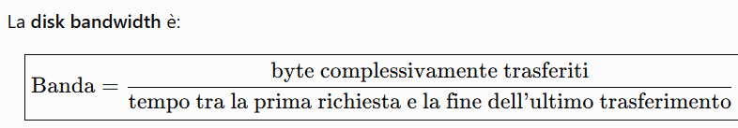
Gli algoritmi di scheduling hanno senso solo quando ci sono + richieste in attesa. Le richieste possono venire da SO , processi utente, processi di sistema e vengono riordinate dal controller interno del dispositivo. Per ogni disco / dispositivo abbiamo una coda di richieste. Se il disco è libero la richiesta viene servita subito, altrimenti inserita in coda. Ogni richiesta specifica l’operazione di lettura/scrittura, l’indirizzo logico del disco (LBA), indirizzo memoria centrale, numero di settori da trasferire.
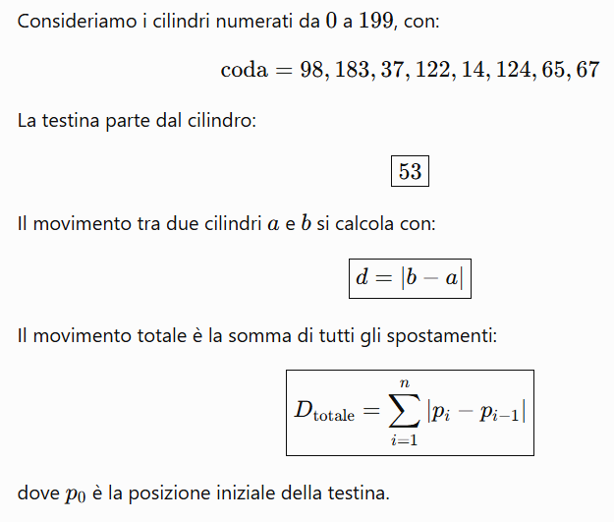
E’ il CONTROLLER del dispositivo di IO che usa un algoritmo per ottimizzare le richieste di I/O che arrivano da SO e vengono memorizzate in un buffer di I/O. Ognuna punta ad un settore diverso e noi dobbiamo stabilire l’ordine con cui raggiungiamo i vari settori.
- FCFS: First Come First Served→ serve le richieste esattamente nell’ordine di arrivo. E’ semplice, faireness ma troppi spostamenti inutili con la testina.
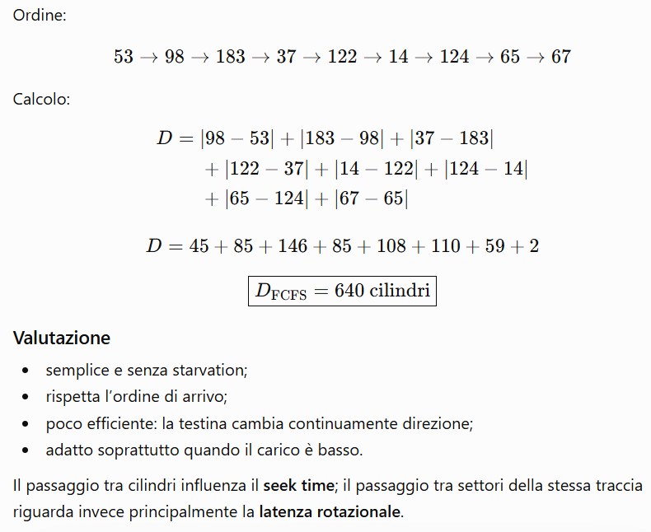
- SCAN = Algoritmo dell’ascensore. Sposta la testina in una direzione servendo tutte le richieste incontrate, arrivato ad un’estremità inverte il movimento.
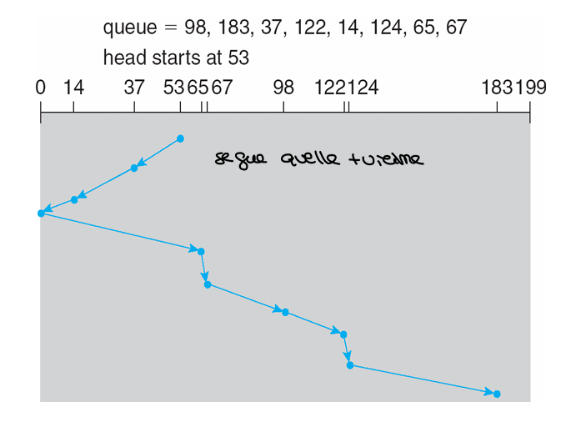
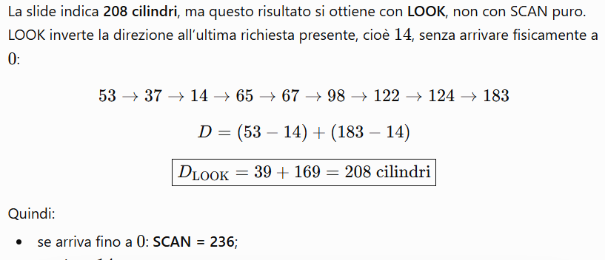
SCAN: riduce il rischio di starvation, quindi è più efficiente di FCFS, ma dopo l’inversione le richieste vicine all’estremità appena lasciata possono attendere + a lungo.
- C-SCAN = Circular SCAN: serve le richieste in una sola direzione. Quando raggiunge un’estermità ritorna direttamente all’altra senza servire richieste durante il ritorno.
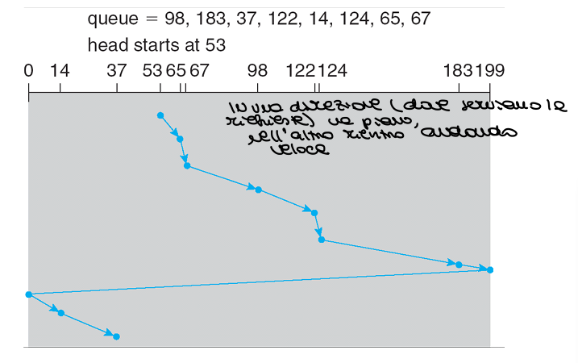

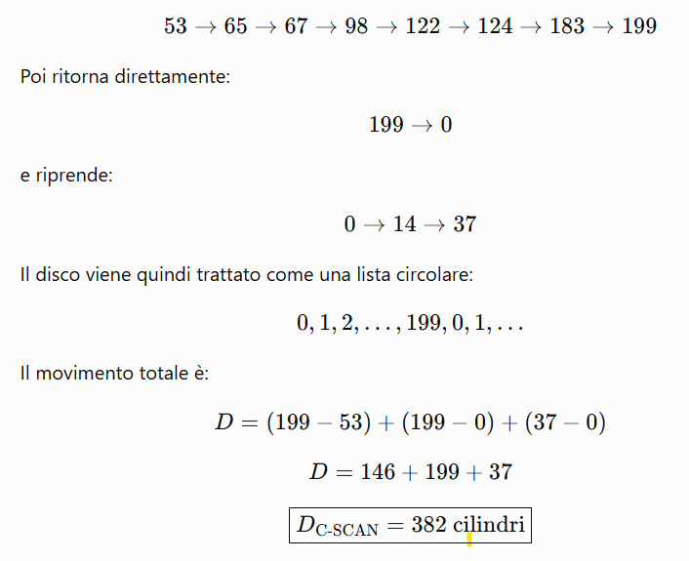
Produce tempi di attesa più uniformi rispetto a SCAN: tutte le richieste vengono servite nella stessa direzione e nessuna riceve un vantaggio dovuto al viaggio di ritorno.
Un movimento totale minore indica generalmente un seek time complessivo minore, ma non basta da solo: bisogna considerare anche equità, tempo medio di attesa e rischio di starvation.
- SSTF = Shortest Seek Time First→ seleziona ogni volta la richiesta + vicina alla posizione corrente. Offre buone prestazioni e riduce il movimento, ma può causare starvation: una richiesta lontana potrebbe essere rimandata continuamente se continuano ad arrivare richieste più vicine. SCAN e C-SCAN si comportano meglio con carichi elevati perché servono le richieste secondo un movimento ordinato della testina e limitano la starvation.
SCAN e C-SCAN si usano con HDD perché la sua testina deve spostarsi tra cilindri di versi e quindi dobbiamo ottimizzare il tempo medio di seek. C-SCAN offre tempi di attesa + uniformi perché tratta i cilindri come una sequenza circolare.

Linux usa deadline scheduler: mantiene code separate per letture e scritture. Assegna la priorità alle letture perché spesso un processo rimane bloccato in attesa di leggere i dati. Assegna una scadenza alle richieste. Mantiene code ordinate per LBA e code FCFS per controllare da quanto tempo aspettano le richieste.
SCHEDULING SSD / NVM (di solito no scheduling)
Negli SSD non esistono testine, seek time o latenza rotazionale. Di conseguenza, riordinare le richieste in base alla distanza tra LBA è molto meno importante. Può essere usato NOOP, uno scheduler minimale che non esegue un vero riordinamento meccanico, ma può unire richieste rivolte a LBA adiacenti.
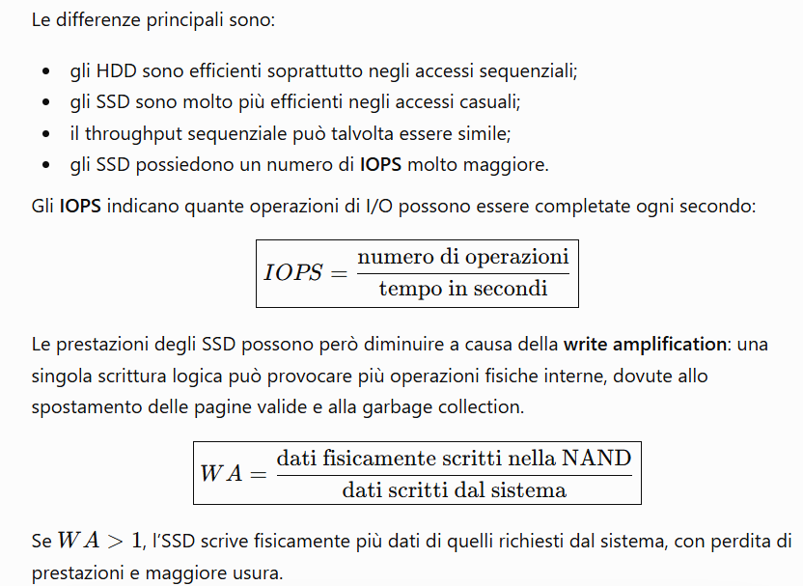
Rilevazione degli errori
Con la rilevazione si va a verificare se i dati sono stati alterati (es cambiamento accidentale di un bit da 1→0 o viceversa). Se viene rilevato un errore in questo caso il sistema può interrompere l’operazione oppure richiedere nuovamente i dati.
- BIT DI PARITA’→ bit aggiuntivo calcolato sui dati. Permette di rilevare ogni errore su un singolo bit ma non indica quale bit sia errato e non si può correggere. Errori multipli talvolta non sono rilevati. Con parità pari il numero complessivo di 1 deve essere pari, con dispari deve essere dispari.
- CHECKSUM = calcola un valore sintetico a lunghezza fissa dai dati.
checksum ricevuto!=checksum calcolato⇒errore
- CRC = Cycle Redundancy Check→ Individua sequenze di errori su + bit. Usa divisioni polinomiali in aritmetica modulare.
- ECC = Error Correcting Code: aggiunge ridondanza per rilevare errori, e correggerli. Gli errori soft, cioè alterazioni occasionali dei bit, possono spesso essere corretti. Gli errori hard, provocati da un guasto fisico permanente, possono essere rilevati ma non sempre corretti.
Per poter contenere un file, un disco deve:
- Ricevere low-level formatting: divider fisicamente il disco in settori leggibili e scrivibili dal controller del dispositivo di I/O. Definisce l’oranizzazione fisica del supporto. Ogni settore ha : un’intestazione con info di controllo, dati, ECC per rilevare e correggere errori.
- Essere partizionato: dividere il disco in unità logiche, ognuna trattada da SO come un disco indipendente. Queste partizioni possono contenere: SO, file system, dati grezzi (no file system), spazio di swap
- Essere formattato logicamente: all’interno di una partizione si crea un file system (definendo strutture necessarie per gestire file + directory). Molti file system raggiuppano i blocchi fisici in CLUSTER (unità di allocazione dei file).

La root partition contiene il file system principale del sistema operativo. Viene montata durante il boot; le altre partizioni possono essere montate automaticamente oppure manualmente. Il boot block contiene o individua il codice necessario ad avviare il sistema. Può contenere un piccolo boot loader, che conosce la posizione del kernel oppure sa come leggerlo dal file system.
Se non c’è il file system abbiamo una “raw disk access”: l’applicazione accede direttamente ai blocchi di una partizione. E’ l’applicazione a scegliere come organizzare/recuperare le informazioni, dove memorizzare i dati e quali blocchi sono liberi.
All’accensione il processore il processore esegue automaticamente il codice contenuto nel firmware (BIOS) e viene individuato il dispositivo dal quale effettuare l’avvio. Legge il primo settore del disco chiamato Master Boot Record (MBR) che contiene BOOT CODE : piccolo codice eseguibile che avvia, PARTITION TABLE: contiene l’elenco delle partizioni del disco indicando quale è avviabile. Grazie a questa tabella, l’MBR individua la boot partition (quella da cui deve essere avviato il sistema) che contiene i settori chiamati BOOT BLOCK. In BOOT BLOCK si trova il BOOTSTRAP LOADER (un programma completo che comprende la struttura del file system, individua il file del kernel, carica il kernel dal disco alla RAM e trasferisce al kernel il controllo della CPU). Poi viene eseguito il kernel.
SWAP SPACE
= zona di memoria secondaria usata come estensione temporanea della RAM, nel caso in cui questa non sia + sufficiente (DRAM). In questo modo il SO può trasferire sul disco un’intero processo(swapping) o solanto alcune pag (paging). Quando una pag che sta nello swap serve nuovamente, viene riportata in RAM.
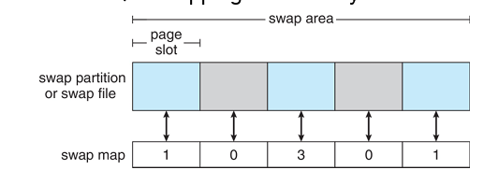0 = libero, 1 = occupato
3 modalità di accesso al disco:
- Host-attached: disco fisicamente collegato al server/computer (disco USB, SSD...). Server vede un disco locale e gestisce direttamente il file system.
- NAS: computer che contiene dischi e proprio file system. Il server accede attraverso la rete LAN/WAN a cartelle /file condivisi.
- Cloud: lo storage si trova generalmente nel data center remoto, a cui si accede attraverso Internet / API. I dati vengono serviti come un servizio remoto via Internet.
COMPONENTI DI UN’INFRASTRUTTURA PROFESSIONALE:
- Storage array: contiene numerosi HDD /SDD, controller, memoria cache. Il controller combina / gestisce i dischi tramite RAID.
- SAN = rete specializzata che collega uno o + server agli storage array. Il server riceve i blocchi e vede lo spazio remoto come un disco locale.
- FC = fibra channel, tecnologia di comunicazione veloce e affidabile per traffico dello storage.
RAID
RAID = Redundant Array of Independent Disks (inexpensive disks). Si tratta di + dischi che vengono visti dal SO come un’unica unità logica.
VANTAGGI: aumentano le prestazioni (+ dischi in parallelo), l’affidabilità (info ridondanti).
2 tecniche:
- STRIPING: distribuzione dei dati
- RIDONDANZA: duplicazione /parità per recuperare dati persi.
Striping
Dati suddivisi in CHUNCK/STRIPE UNIT e distribuiti su + dischi. Aumentano le prestazioni perché aumenta il parallelismo e quindi il throughput. No affidabilità. Posso lavorare contemporaneamente sui blocchi distribuiti tra i vari dischi.
Ridondanza
Memorizza info aggiuntive che consentono di ricostruire un dato in caso di guasto. Si ottiene con:
- MIRRORING: si conserva una copia COMPLETA
- PARITA’: si conserva un valore calcolato sui dati.
Aumenta l’affidabilità. 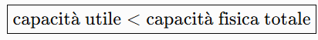
AFFIDABILITA’: MTTF, MTTR, MTTDL
MTTF = Mean Time To Failure = tempo medio prima del guasto di un componente: 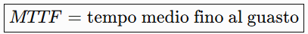
MTTR = Mean Time To Repair = tempo medio per riparazione e ricostruzione, per sostituire il disco guasto e ricostruire su quello i nuovi dati ridondanti. Il RAID continua a funzionare.
MTTDL = Mean Time To Data Loss = tempo medio fino alla perdita dei dati. Un guasto non implica una perdita dei dati necessariamente. Ad es in RAID 1 se si guasta il primo disco, non perdiamo i dati perché esiste la copia, se si guasta anche la copia allora perdiamo anche i dati.
ESEMPIO: supponiamo di avere 2 dischi in mirroring. Hanno MTTF = 100000 ore e MTTR = 10 ore . Quindi ciascun disco considerato separatamente si guasta mediamente dopo 100 000 ore. Ogni disco ha un tasso medio di guasto = 1/ 100 000. Considerandoli entrambi, i tassi di guasto si sommano:
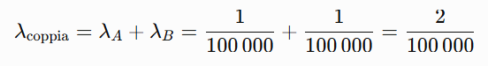
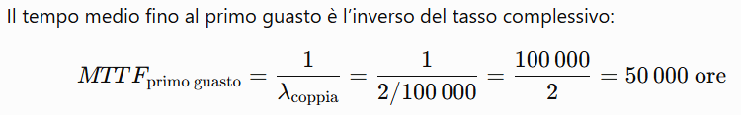
Quindi il primo guasto arriva mediamente prima perché ci sono 2 possibili dischi che possono rompersi. Non significa che ora ogni disco ha un MTTF = 50 000
Dopo il primo guasto rimane solo un disco con i dati. Il sistema rimane vulnerabile per MTTR = 10h ma continua a funzionare. Il disco superstite ha un MTTF = 100 000 ore e la probabilità che si guasti nelle successive 10 h è 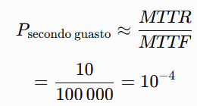
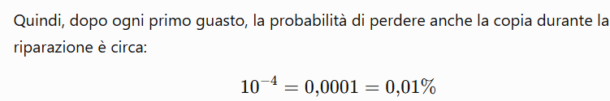
Un evento di rischio si presenta mediamente ogni 50 000 ore, ma solo 1/100 000 provoca l’effettiva perdita di dati.
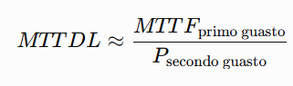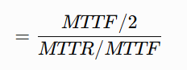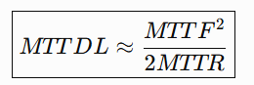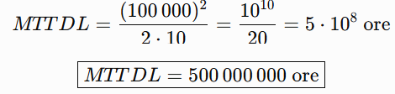
RAID 0: solo STRIPING. Non aggiunge ridondanza. Non ha ridondanza, quindi non tollera guasti. CAPACITA’ UTILE considerando N disci: 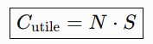
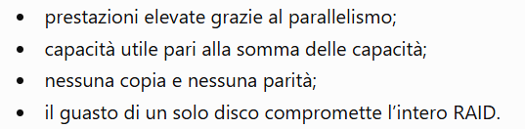
RAID 1 : MIRRORING. Conserva i dati in 2 copie identiche. Ogni scrittura deve essere eseguita su entrambi i dischi. Una lettura può invece essere servita da una qualsiasi delle due copie. Il RAID 1 può continuare a funzionare dopo un guasto, ma resta degradato fino alla ricostruzione della copia.
Disco 1 | Disco 2
A | A
B | B
C | C
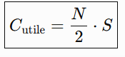
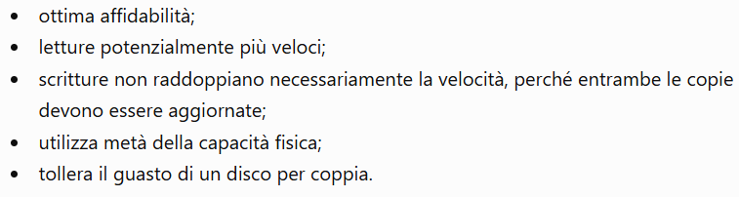
La PARITA’ consente di ottenere ridondanza usando meno spazio del mirroring. La parità non contiene una copia leggibile dei dati: contiene l’informazione matematica necessaria per ricostruire un dato mancante.
RAID 4: utilizza STRIPING a livello di BLOCCO e un disco dedicato esclusivamente alla PARITA’. Tollera 1 guasto. Ad ogni scrittura deve aggiornare il disco di parità e questo è un collo di bottiglia.
Stripe | Disco 1 | Disco 2 | Disco 3 | Disco parità
1 | A | B | C | (P_1)
2 | D | E | F | (P_2)
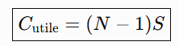
RAID 5: Distribuisce i blocchi di parità tra tutti i dischi, risolve il collo di bottiglia di RAID 4. Tollera 1 guasto.
Stripe | Disco 1 | Disco 2 | Disco 3 | Disco 4
1 | A | B | C | (P_1)
2 | D | E | (P_2) | F
3 | G | (P_3) | H | I
4 | (P_4) | L | M | N
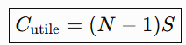
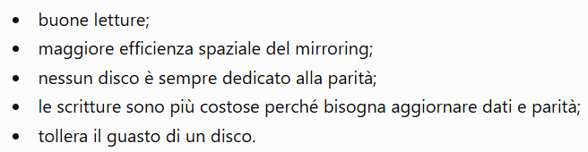
RAID 6: Conserva 2 informazioni di parità indipendenti (P e Q), distribuiti tra i vari dischi. Si possono ricostruire i dati anche se si guastano contemporaneamente 2 dischi. I guasti tollerati sono 2. Offre maggiore affidabilità di RAID 5, perde la capacità di 2 dischi, ha scritture + lente perché deve aggiornare 2 parità. 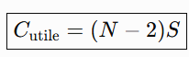
RAID 0+1: si creano 2 gruppi RAID 0, di cui uno è la copia mirror dell’altro. Se si rompe un disco l’intero gruppo RAID 0 che lo contiene è inutilizzabile, però c’è l’altro gruppo.
RAID 1+0: prima si creano coppie di dischi in mirroring e poi i dati vengono distribuiti tra le coppie. Se si rompe un disco si perde soltanto una copia della sua coppia. L’altra coppia resta completamente indipendente. RAID 10 può tollerare più guasti contemporaneamente, purché non si rompano entrambi i dischi della stessa coppia.
Per entrambi dobbiamo avere almeno 4 dischi.
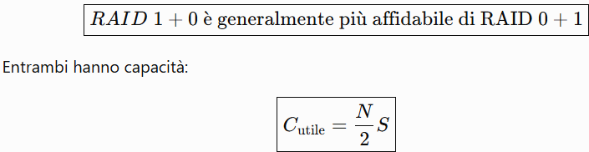
      - RAID: ridondanza tra dischi dello stesso array;
      - replicazione: ridondanza tra array differenti
HOT SPARE = disco di riserva già installato e acceso nello storage array ma non utilizzato normalmente per memorizzare i dati. Se si verifica un guasto su un disco, il controller rileva il guasto, attiva l’hot spare disk, ricostruisce i dati del disco guasto sull’hot spare disk e questo entra a far parte del RAID. I DATI vengono ricostruiti DOPO il guasto. Con un hot spare, la ricostruzione parte automaticamente, riducendo il tempo durante il quale un secondo guasto potrebbe provocare la perdita dei dati. Riduce MTTR e quindi aumenta MTTDL.
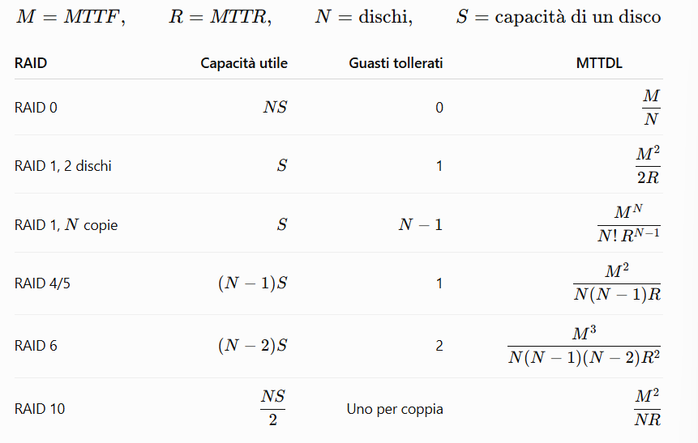
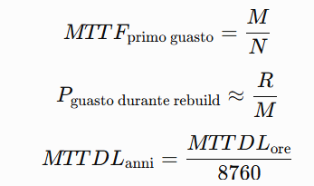

CH 14
FILE = un’unità logica di memorizzazione: per l’utente è una sequenza organizzata di byte contenente informazioni correlate, indipendentemente da dove i dati siano fisicamente collocati. Il file system è la componente del sistema operativo che organizza file e directory sulla memoria secondaria. Il suo compito fondamentale è tradurre la visione logica dell’utente nella disposizione fisica sul disco. Nome file → identificatore file → blocchi logici → blocchi fisici.
Il trasferimento di I/O avviene a blocchi. Un blocco è formato da uno o più settori:
blocco = k * settori
Il settore è l’unità fisica del dispositivo; il blocco è l’unità normalmente utilizzata dal sistema operativo per effettuare l’I/O.
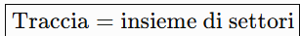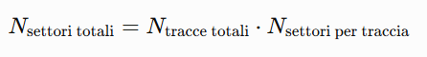
Per OGNI file c’è un FCB (File Control Block) = struttura dati contenente i metadati necessari per conoscere e gestire il file.
FCB contiene:
- identificatore file (numero inode)
- tipo e permessi
- proprietario (ACL)
- dimensione
- data creazione, accesso, modifica
- puntatori ai blocchi contenenti i dati.
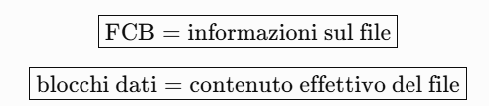
Nei sistemi UNIX: abbiamo l’inode come FCB. Nelle directory c’è il nome del file e il riferimento all’inode. in NTFS le informazioni analoghe si trovano nella Master File Table (MFT).
nome del file→numero di inode→FCB/inode→blocchi dati
Il File system è suddiviso in vari livelli:
Livello | Conosce
File system logico | Livello + vicino ai programmi.  Nomi, directory, inode, permessi, FCB, metadati
Modulo di organizzazione | Blocchi logici, blocchi fisici, spazio libero
File system di base | Lettura e scrittura dei blocchi
Device driver | Comandi specifici dell’hardware per il controller

Il modulo di organizzazione dei file conosce la relazione tra i blocchi logici del file e i blocchi fisici del disco. Traduce i blocchi logici in blocchi fisici,l decide dove allocare i nuovi blocchi e gestisce lo spazio libero, liberando i blocchi quando un file viene cancellato.
Quando parliamo di “blocco logino numero i” intendiamo la posizione del blocco all’interno del file, non la sua posizione fisica sul disco.
MOUNT TABLE = descrive i file system attualmente montati e quindi accessibili. Per ogni mount ha: dispositivo / volume, tipo di file system, punto di mount, opzioni di montaggio.
VOLUME = spazio logico di memorizzazione (partizione / insieme di dischi gestiti come una sola unità).
SYSTEM-WIDE OPEN-FILE TABLE
Si tratta della tabella globale del kernel che rappresenta i file attualmente aperti nel sistema. E’ gestita dal kernel, contiene le descrizioni delle aperture effettive. Da qui ricaviamo l’FCB e raggiungiamo i blocchi dati. La system-wide open-file table contiene le informazioni relative alle aperture attive e permette a più descriptor, anche appartenenti a processi diversi, di riferirsi alla stessa apertura.
ENTRY:
- FCB / inode del file
- Modalità di apertura
- Posizione corrente (file offset)
- Contatore di riferimenti
- Altre info...
Avendo una copia dell’FCB consente di raggiungere rapidamente i metadati. Più FD possono puntare alla stessa entry, dopo dup() oppure fork() ad esempio.
PER-PROCESS OPEN-FILE TABLE
Ogni processo ha una propria tabella dei file aperti. L’indice della tabella è il file descriptor:
File descriptor | Puntatore all’apertura
0 | stdin
1 | stdout
2 | stderr
3 | entry globale del file aperto
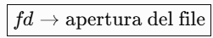
Le entry puntano alle corrispondenti aperture nella system-wide open-file table:
fd→ tabella del processo→ tabella globale→ FCB→ blocchi dati
FILE DESCRIPTOR = piccolo intero che identifica un file aperto all’interno di un processo.
ATTENZIONE: Il valore 3 del processo A non deve necessariamente indicare lo stesso file del valore 3 del processo B.
OPEN()
fd = open("/home/file.txt", O_RDONLY);
Il processo conosce solo il nome del file, non il suo FCB, né i blocchi fisici, quindi il kernel deve risolvere il pathname e trovare l’identificatore del file, in Unix sarebbe il numero di inode.
Per prima cosa si parte dal nome del file, quindi dobbiamo consultare la directory e passare il pathname al kernel. Il kernel percorre tutta la struttura delle directory, trova l’associazione tra file.txt e il suo inode/FCB. Carica o recupera in memoria l’FCB, crea una entry nella system-wide open file table e inserisce nella tabella del processo un puntatore a quella entry. Infine restituisce l’fd, l’indice della entry nella sua per process-open file table.
Le directory sono conservate sul disco, ma le parti usate possono essere caricate e mantenute temporaneamente in RAM.
Ritorna fd quindi!
READ()
read(fd, buffer, n);
Il file è già stato aperto e identificato dal fd, quindi non dobbiamo ripetere la ricerca nella directory.
Selezioniamo tramite fd una entry nella per-process open-file table, questa punta alla system-wide open-file table, da lì recuperiamo le info per FCB e l’offset corrente. Tramite FCB individuiamo blocchi dati che vengono letti dal disco e memorizzati in un buffer del kernel, I byte richiesti vengono poi copiati nel buffer del processo (DESTINAZIONE FINALE IN USER SPACE), viene aggiornato l’offset.
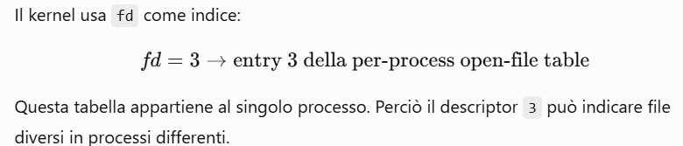
L’entry per-processo punta a una entry della system-wide open-file table.
Dalla system-wide entry raggiungiamo l’FCB che ci indica quali blocchi dati contengono il file. La posizione corrente stabilisce da quale byte iniziare. Per esempio, se l’offset è 200 e vengono richiesti 100 byte, il kernel legge i byte da 200 a 299.
ESEMPIO:
Supponiamo che due processi aprano indipendentemente file.txt:
P1: fd = open("file.txt", O_RDONLY);
P2: fd = open("file.txt", O_RDONLY);
Entrambi raggiungono lo stesso FCB, dato che il file è lo stesso, ma hanno due fd DIVERSI che indicano APERTURE SEPARATE:
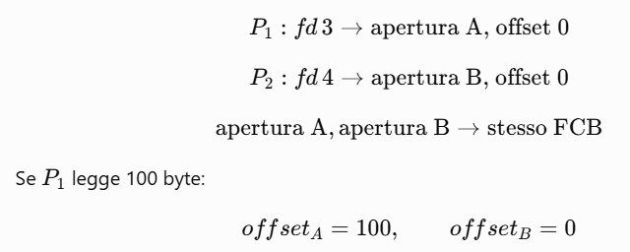
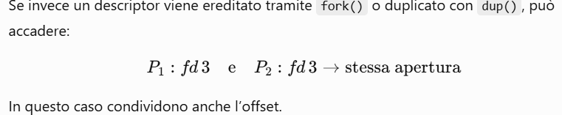
IMPLEMENTAZIONE DELLE DIRECTORY
La directory normalmente non contiene i dati del file, ma una serie di entry del tipo (nome, identificatore del file) che permette di raggiungere l’FCB e quindi tramite quello i blocchi dati.
2 modalità:
- LISTA LINEARE: entry memorizzate una dopo l’altra. Per trovare una determinata entry dobbiamo scorrere tutte le precedenti. Nel caso peggiore dobbiamo controllare tutte le entry: 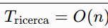. Ricerca avviene sequenzialmente.
VANTAGGI: semplice da implementare
SVANTAGGI: ricerca lenta in directory grandi, inserimenti e cancellazioni diventano complessi.

- HASH TABLE: Si applica la funzione hash al nome. 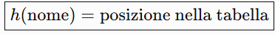
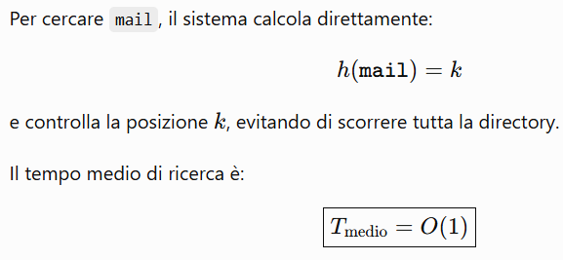
VANTAGGI: + efficiente rispetto alla lista concatenata / lista lineare, soprattutto per directory grandi
SVANTAGGI: problema delle collisioni→ nomi differenti producono lo stesso valore, quindi le collisioni vanno gestite. Ad es si risolvono con il chaining: ogni posizione della tabella punta ad una lista contenente tutte le entry che hanno prodotto lo stesso hash. Richiede anche il dimensionamento della tabella e la gestione di nomi/entry di dimensione variabile.

ALLOCAZIONE DI FILE
Il file è una sequenza di blocchi logici, invece il disco è una sequenza di blocchi fisici, che devono essere allocati. Ci sono varie tecniche di allocazione:

- ALLOCAZIONE CONTIGUA: tutti i blocchi di un file vengono memorizzati consecutivamente sul disco.
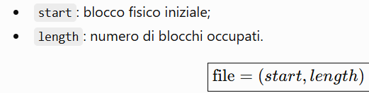
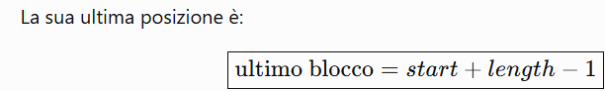
Dati registrati in directory /FCB.

FORMULE:
Supponiamo che ogni blocco abbia dimensione B byte, che il il file inizi al blocco fisico “start” e che il programma voglia accedere all’indirizzo logico LA (LA byte dall’inizio del file).
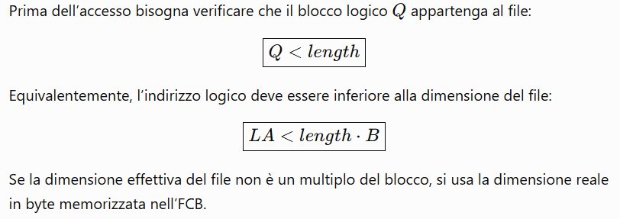
- NUMERO BLOCCO LOGICO = 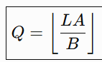
- SPOSTAMENTO ALL’INTERNO DEL BLOCCO (offset): 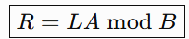
- BLOCCO FISICO : 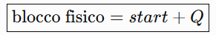
- INDIRIZZO FISICO COMPLETO: 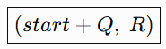
- INDIRIZZO FISICO ESPRESSO IN BYTE: 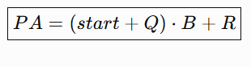
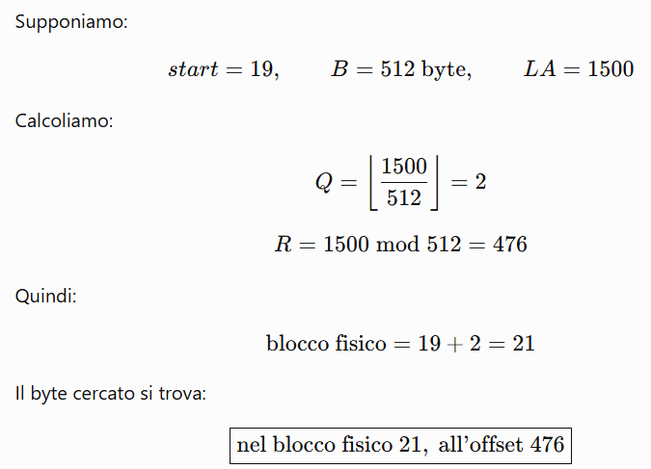
VANTAGGI:
- Accesso DIRETTO semplice: qualunque blocco può essere trovato direttamente con
- Accesso SEQUENZIALE efficiente: i blocchi sono adiacenti. In HDD questo riduce i movimenti della testina, migliora la località e consente trasferimenti di + blocchi consecutivi.
- Per rappresentare i dati bastano (start, length).
SVANTAGGI:
- Dobbiamo sempre conoscere / stimare la dimensione del blocco da allocare (rischiamo di sprecare spazio).
- Frammentazione esterna: Può esserci spazio libero complessivamente sufficiente, ma diviso in buchi piccoli e non contigui
- Se i blocchi successivi sono occupati, diventa complicato espandere il file. Per risolvere questo potremmo usare un EXTENT-BASED SYSTEM→ inizialmente viene allocato uno spazio contiguo di N CLUSTER (blocchi) che hanno la STESSA DIMENSIONE. Se lo spazio non basta viene aggiunto un altro spazio contiguo detto EXTENT e ne viene salvato il puntatore.
- Compattazione (spostare i file per unire i piccoli buchi in un’unica area libera) diventa costosa.

- ALLOCAZIONE CONCATENATA: ogni file è rappresentato da una lista concatenata di blocchi fisici, che possono trovarsi in qualsiasi posizione del disco.
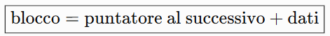
La directory conserva il puntatore al primo blocco (START) e il puntatore all’ultimo blocco (END) per rendere + veloce l’aggiunta di nuovi dati. Quando il file cresce il sistema cerca un qualunque blocco libero, inserisce il suo numero nel puntatore dell’ultimo blocco e aggiorna il campo end, non è necessario che sia adiacente ai precedenti.
VANTAGGI:
- No frammentazione esterna: i blocchi liberi possono essere ovunque, non è richiesta una regione contigua. Può esserci però frammentazione INTERNA (soprattutto nell’ultimo blocco).
- File può espandersi facilmente, basta aggiungere un nuovo blocco
SVANTAGGI:
- Accesso DIRETTO lento: per raggiungere un blocco logico Q dobbiamo partire dal primo blocco e sequire i Q puntatori. O(n) = tempo di ricerca.
- Ogni blocco deve memorizzare il puntatore (riduce spazio disponibile per i dati).
- Affidabilità : se un puntatore viene danneggiato perdiamo il collegamento con tutti i blocchi successivi.
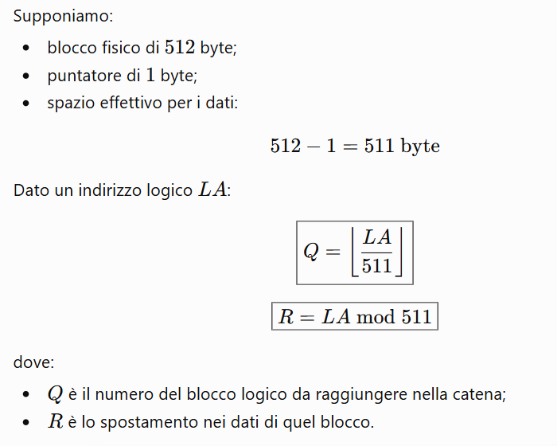
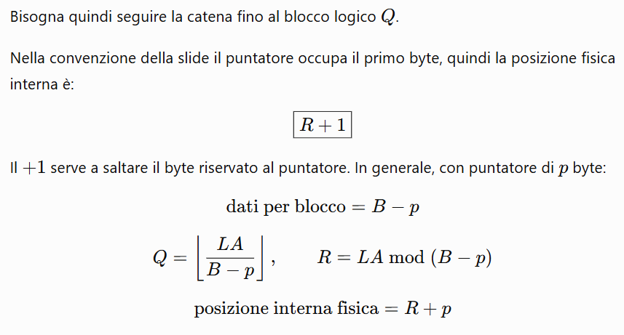
- FAT = File Allocation Table: variante della lista concatenata. A differenza di questa, in cui il puntatore è memorizzato all’interno dei blocchi dati, qui sono raccolti in una tabella separata, generalmente collocata all’inizio del volume:
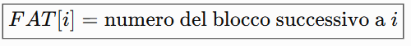
La directory conserva il primo blocco del file.
<ESEMPIO:
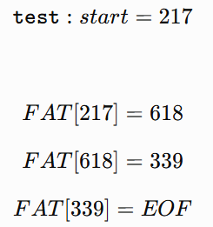il file occupa: 217→ 618→339→ EOF
VANTAGGI:
- Può essere caricata o memorizzata in cache nella RAM, quindi non è necessario leggere ogni blocco dati dal disco, ma bisogna consultare la tabella in RAM. Il blocco fisico a questo punto può contenere più dati perché i puntatori stanno nella FAT. Più veloce di lista concatenata.
SVANTAGGI: può diventare molto grande e compromettere molti file.

- ALLOCAZIONE INDICIZZATA:
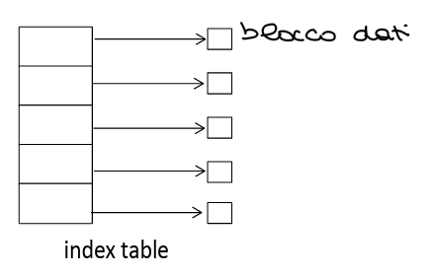
Ogni file ha uno o + BLOCCHI INDICE (tabella di puntatori ai blocchi dati del file).
La directory memorizza il blocco fisico che contiene l’indice, non il primo blocco dati.
VANTAGGI:
- Supporta bene sia ACCESSO SEQUENZIALE che CASUALE: basta accedere al puntatore desiderato. Indice[2]→ B2
SVANTAGGI:
- I blocchi indice occupano molto spazio anche quando il file è piccolo, overhead inutile. Inoltre poiché il blocco indice contiene un numero limitato di puntatore, servono + livelli.

CALCOLO DIMENSIONE MAX CON UN SOLO BLOCCO INDICE:
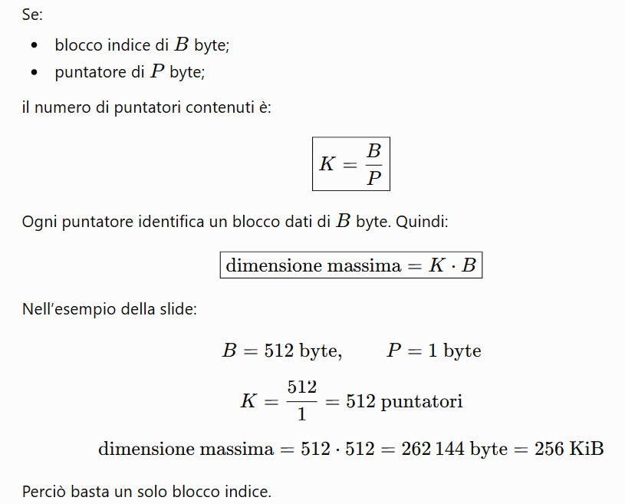
ESEMPIO TRADUZIONE:
dimensione blocco dati = B = 512 B
indirizzo logico = LA
Entry blocco indice = Q = arrotondamento_difetto(LA/512)
Q→ indice[Q]→ blocco fisico
R = offset nel blocco dati = LA mod 512 (resto divisione)
Indice concatenato
Supponiamo di avere blocchi da 512 word. Abbiamo 2 blocchi indice concatenati: nel primo blocco indice, l’ultima word punta al blocco indice successivo. Quindi rimangono 511 puntatori a blocchi dati.
Alla fine riusciamo a rappresentare: 511 * 512 word di dati.
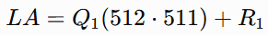
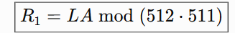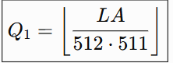
Q1 = blocco indice della catena
R1 = posizione logica all’interno del blocco dati descritto da quel blocco indice
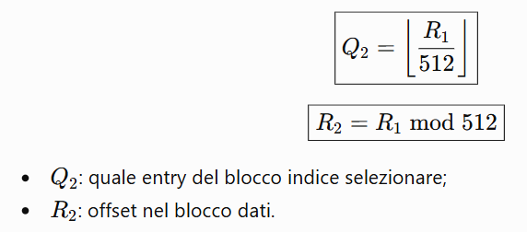
Il limite è che per raggiungere un blocco indice lontano bisogna attraversare la catena precedente.
INDICE A 2 LIVELLI
Abbiamo un indice ESTERNO che punta a blocchi indice INTERNI.
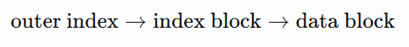
Supponiamo che ogni blocco contenga K puntatore e che abbia dimensione B.
Ogni blocco indice interno indirizza: K*B byte di dati.
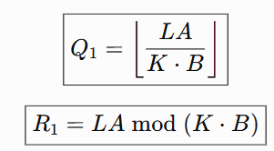
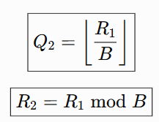
Q1 = entry del blocco indice esterno
R1 = posizione nell’indice interno selezionato
Q2 = entry nel blocco indice interno
R2 = offset nel blocco dati
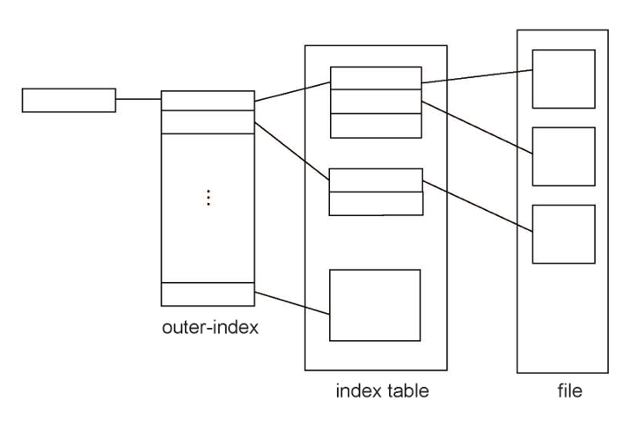
UNIX
Usa come FCB l’INODE, uno per ogni file. Combina allocazione diretta con allocazione indicizzata gerarchica. Ogni inode contiene:
- Metadati
- Puntatori DIRETTI
- Un puntatore INDIRETTO SINGOLO
- Un puntatore INDIRETTO DOPPIO
- Un puntatore INDIRETTO TRIPLO
PUNTATORI DIRETTI = identificano direttamente un blocco dati:
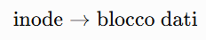
Molto efficiente per file piccoli
INDIRETTO SINGOLO: 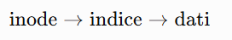Identifica un blocco INDICE le cui entry puntano ai blocchi dati.
INDIRETTO DOPPIO: 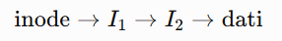Il puntatore dell’inode porta a un indice esterno che punta a bloccchi indice interni
INDIRETTO TRIPLO: attraversa 3 livelli di blocchi indice. Quindi possiamo indirizzare file + grandi. Ma richiedono + accessi al disco se i blocchi indice non sono già in cache.
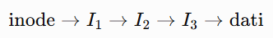
ESERCIZIO MODELLO:
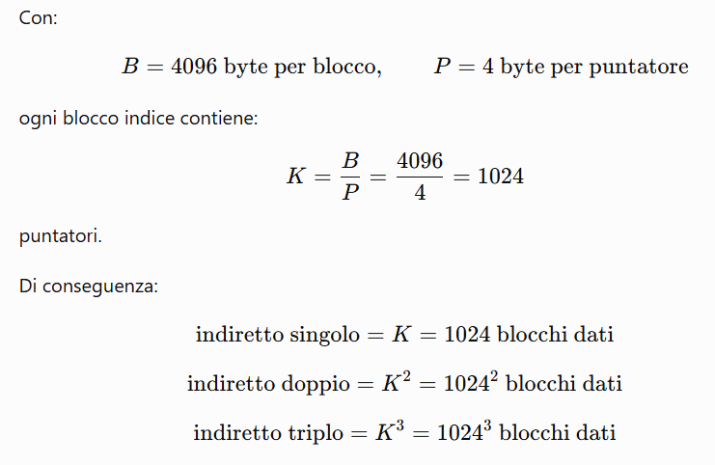
CAPACITA’ TEORICA COPERTA:
Tipo di puntatore | Blocchi dati indirizzabili | Capacità
Diretto | (1) per puntatore | (B)
Indiretto singolo | (K) | K B=4 MiB
Indiretto doppio | (K^2) | K^2B=4GiB
Indiretto triplo | (K^3) | K^3B=4 TiB
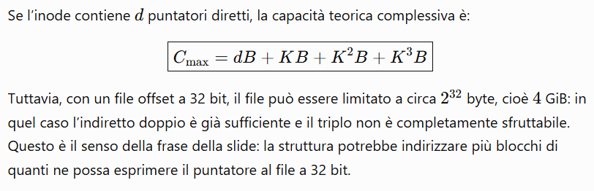
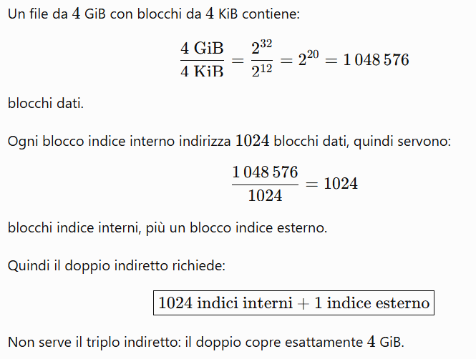
PRESTAZIONI METODI DI ALLOCAZIONE
Dipende dal tipo di accesso
- ALLOCAZIONE CONTIGUA: È efficiente sia in accesso sequenziale sia casuale:
I blocchi sono vicini, quindi sugli HDD si riducono seek e latenza. Il problema principale è la frammentazione esterna e la crescita difficile del file.
- ALLOCAZIONE CONCATENATA: È adatta all’accesso sequenziale, perché si seguono i blocchi nell’ordine della catena. È poco efficiente per l’accesso casuale: per raggiungere il blocco bisogna attraversare i puntatori precedenti.
- ALLOCAZIONE INDICIZZATA: Supporta l’accesso diretto, ma introduce l’overhead dei blocchi indice. Se gli indici non sono in memoria, per un blocco raggiunto tramite indiretto singolo possono servire:
  - lettura del blocco indice;
  - lettura del blocco dati.
Con più livelli possono servire più letture. Cache e clustering riducono tale costo.

CLUSTERING = raggruppa blocchi vicini e li trasferisce insieme. Migliora il throughput e riduce:
- numero di richieste di I/O;
- seek sugli HDD;
- lavoro della CPU per ogni singola operazione.
Può però aumentare la frammentazione interna se parte del cluster resta inutilizzata.
Per le NVM non esistono seek o latenza rotazionale, quindi le ottimizzazioni basate sul movimento della testina sono meno importanti. Restano rilevanti il numero di operazioni, il parallelismo, la cache e il costo delle scritture.
GESTIONE DELLO SPAZIO LIBERO
Il file system deve sapere quali blocchi sono liberi e quali occupati. Per questo usa una free-space list che può essere realizzata in modi diversi:
- BITMAP / BIT VECTOR: utilizza un bit per ogni blocco / cluster del disco.
Solitamente:
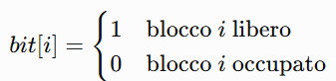 ma non è detto.
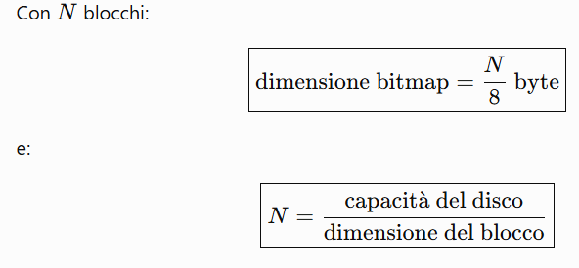
Se l’unità di allocazione è un cluster da 4 blocchi allora il numero di cluster è
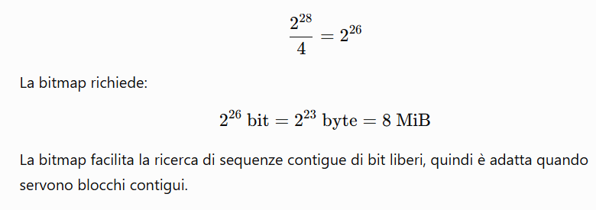
- LISTA CONCATENATA DI BLOCCHI LIBERI:

Il file system memorizza un puntatore al primo blocco libero e ogni blocco libero indica il successivo: B1→ B2→ B3...
VANTAGGI:
- Non richiede una bitmap separata
- Non spreca blocchi dati aggiuntivi perché i puntatori sono memorizzati nei blocchi liberi
- Per ottenere un singolo blocco libero, basta estrarre quello in testa (O(1)), quindi non serve scorrere tutta la lista
SVANTAGGI:
- Non va bene per ricercare blocchi CONTIGUI liberi perché sono memorizzati in modo sparso sul disco
Per migliorarla si usa GROUPING = un blocco libero contiene:
- Gli indirizzi di n-1 blocchi liberi
- Un puntatore ad un altro blocco contenente un nuovo gruppo di indirizzi.
Quindi con una sola lettura otteniamo + blocchi liberi:
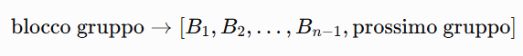quindi riduce il numero di accessi necessari.
Con il COUNTING invece sfrutta il fatto che spesso lo spazio libero forma sequenze contigue. Ogni entry contiene: (primo_blocco_libero, numero_blocchi_consecutivi).
E’ una rappresentazione compatta ed è utile con allocazione contigua, extent e clustering.
Ad es con gli hard disk ha senso cercare i blocchi vicini, quindi uso GROUPING + COUNTING.
La disposizione dei blocchi influenza accesso sequenziale, casuale e frammentazione. Anche la struttura delle directory influisce: una hash table o un B+ tree è generalmente più efficiente di una ricerca lineare su directory grandi. Più informazioni vengono inserite direttamente nelle entry di directory, più alcune operazioni possono essere rapide; tuttavia le directory diventano più grandi e possono contenere dati duplicati rispetto all’FCB.
- Preallocazione: riserva in anticipo metadati o spazio; riduce riallocazioni, ma può sprecare memoria.
- On demand: assegna spazio solo quando serve; è più parsimoniosa, ma introduce più operazioni durante la crescita.
BUFFER CACHE = zona di memoria principale che conserva blocchi di disco usati + recentemente o + frequentemente. Conserva i dati sotto forma di BLOCCHI DEL DISPOSITIVO.
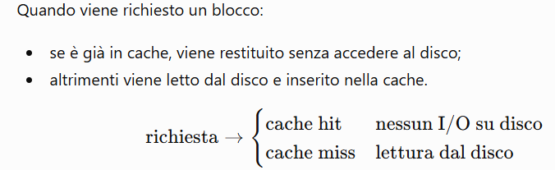
E’ diversa dalla PAGE CACHE che invece conserva i dati dei file sotto forma di PAGINE DI MEMORIA VIRTUALE. E’ usata soprattutto con i file mappati in memoria con mmap(). Una parte del file viene associata allo spazio di indirizzamento virtuale del processo. Quando il processo accede ad una pag che non sta in RAM si verifica comunque un page fault e il SO carica dal file la pag corrispondente.
Queste 2 portano ad un problema , detto delle CACHE SEPARATE. Poiché non esiste una cache unificata esistono 2 percorsi:
- Mmap() → page cache()
- Read()/write() → buffer cache
Quindi lo stesso dato di un file potrebbe quindi essere presente contemporaneamente come pagina nella page cache o come blocco nella buffer cache (DOUBLE CACHING, che comporta consumo inutile di RAM, copie aggiuntive tra le cache, rischio incoerenza tra le 2 versioni, > complessità per sincronizzazione).
Per risolvere il problema del Double Caching usiamo una UNIFIED BUFFER CACHE che utilizza un’unica cache (organizzata in pagine normalmente) sia per MEMORY-MAPPED I/O che per I/O oridnario con read() e write().
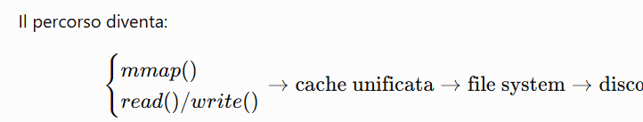
In questo modo lo stesso dato possiede una sola copia in RAM (un’unica entry in cache→ una pag del file). Riduciamo il consumo di memoria, evitiamo copie tra page cache e buffer cache, manteniamo coerenti i 2 percorsi, semplifichiamo la gestione dei dati modificati. E’ difficile però adottare una specifica politica di rimpiazzo.
SCRITTURA SINCRONA: la syscall viene completata solo DOPO che il dato è stato effettivamente scritto sul dispositivo stabile (disco). Più lenta ma più sicura
SCRITTURA ASINCRONA: i dati vengono copiati nella cache e la chiamata può terminare prima della scrittura fisica sul disco, sarà poi il kernel a scriverli successivamente. Rischiamo di perdere dati non ancora persistiti in caso di stop alimentazione o di crash, ma è più veloce perché possiamo raggruppare + scritture, riordinarle e scrivere insieme blocchi consecutivi.
Per ottimizzare l’accesso sequenziale abbiamo 2 tecniche:
- READ-AHEAD: Quando il sistema legge il blocco , prevede che serviranno anche i successivi e li carica anticipatamente: Bi​→precarica Bi+1​,Bi+2​,… Se la previsione è corretta, le letture successive trovano i dati già in cache.
- FREE-BEHIND: Dopo aver letto e utilizzato un blocco in una scansione sequenziale, il sistema lo rimuove presto dalla cache, perché è improbabile che venga riutilizzato.
Per evitare di perdere i dati dobbiamo avere ridondanti (BACK-UP).
Prima di modificare realmente le strutture del file system, il sistema registra nel log tutte le modifiche da eseguire. Il log è una zona riservata del disco, chiamata anche journal, nella quale le informazioni vengono scritte sequenzialmente.
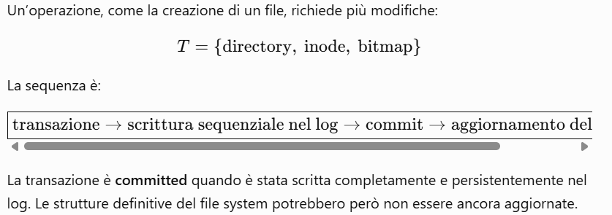
Dopo il commit abbiamo l’aggiornamento del file system. le modifiche vengono applicate asincronamente a directory, inode e bitmap. Quando l’aggiornamento è completo, lo spazio occupato dalla transazione nel log può essere riutilizzato. In caso di crash:
- transazione senza commit → viene ignorata perché incompleta;
- transazione con commit ma non completamente applicata → viene rieseguita tramite journal replay.
Il vantaggio è un recovery rapido: il sistema controlla solamente le transazioni rimaste nel log, evitando una scansione completa del file system e impedendo aggiornamenti parziali dei metadati.
Struttura / caso | Blocchi contigui necessari? | Complessità | Valutazione
Free list – 1 blocco | No | (O(1)) | Si preleva il blocco indicato da head_ptr e si aggiorna la testa
Free list – (N) blocchi qualsiasi | No | (O(N)) | Si estraggono i primi (N) blocchi della lista
Free list non ordinata – (N) blocchi contigui | Sì | (O(N\cdot N_F)) nel caso peggiore | Bisogna cercare tra indirizzi disordinati una sequenza di (N) blocchi consecutivi
Free list ordinata – (N) blocchi contigui | Sì | (O(N_F)) | Scorrendo gli indirizzi ordinati si riconoscono facilmente le sequenze consecutive
Bitmap semplice – 1 blocco | No | (O(N_F)) nel caso peggiore | Bisogna cercare un bit libero; in pratica le operazioni per word rendono la ricerca veloce
Bitmap semplice – (N) blocchi contigui | Sì | (O(N_F)) | Si cerca una sequenza di (N) bit liberi consecutivi
Bitmap gerarchica – (N) blocchi contigui | Sì | Circa (O(\log N_F)) | Il costo logaritmico richiede strutture ausiliarie; non vale per una bitmap semplice
Memoria paginata | No | (O(1)) per frame con free list | I frame assegnati alle pagine possono essere fisicamente non contigui
Memoria del kernel | Spesso sì | Dipende dalla struttura | Per regioni fisicamente contigue sono preferibili bitmap, buddy system o strutture ordinate
File gestito tramite inode | No | (O(1)) per nuovo blocco con free list | L’inode può puntare a blocchi sparsi; non richiede allocazione contigua
File gestito tramite FAT | No | (O(1)) con head_ptr o free list separata | I blocchi possono essere sparsi e vengono collegati tramite la FAT
Allocazione contigua / extent | Sì | Bitmap: (O(N_F)); free list ordinata: (O(N_F)) | Serve trovare una sequenza di blocchi fisicamente adiacenti
Scelta generale | — | — | Free list per ottenere rapidamente blocchi qualsiasi; bitmap o strutture ordinate per cercare blocchi contigui
ottenere blocchi liberi qualsiasi da una free list costa , non . Il costo elevato nasce quando i blocchi devono essere anche contigui.

